Газета «Владивосток» разыскала родственников еще недавно безвестного героя Сталинграда
18.04.2018

.
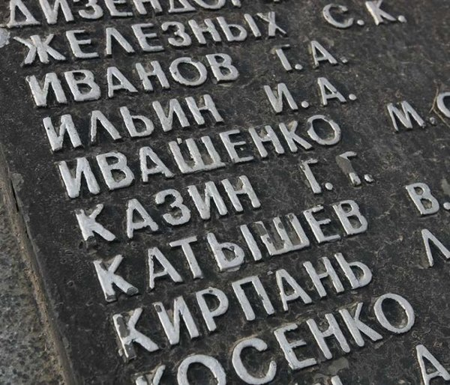
«В списках пропавших без вести больше не значится» – так называлась статья, открывавшая номер нашей газеты за 11 апреля. В ней мы рассказали о том, что в ходе раскопок под Волгоградом поисковым отрядом «Курган» были найдены останки дальневосточника Григория Георгиевича Казина.
Он погиб в 1942-м в мясорубке Сталинградской битвы. И до последнего времени значился пропавшим без вести. Поисковики просили найти родственников героя, чтобы они могли отдать ему последние почести.
«В» не мог не откликнуться на подобную просьбу. Мы начали поиски, которые вылились в настоящее расследование. Оно продвигалось непросто. Нам уже казалось, что найти никого не удастся, когда пришло долгожданное сообщение.
– Это мой дед. Спасибо газете «Владивосток». Когда читал статью, слезы на глаза навернулись, – Юрий Казин едва мог сдерживать волнение.
Были взволнованы и мы, конечно. Все-таки не каждый день удается помочь кому-то открыть тайну пропавшего без вести героического предка.

Незахороненные, но не забытые
Все началось с того, что в нашу газету обратились поисковики из волгоградского военно-патриотического отряда «Курган». Они рассказали, что весной прошлого года, во время ежегодной «Вахты памяти», нашли останки 11 бойцов. Незахороненных и безымянных воинов они обнаружили неподалеку от бывшего поселка Зеты (сейчас это поселок Северный), что расположен всего в 20 километрах от Волгограда. Во время Сталинградской битвы здесь шли жестокие бои. В них погибло около 200 тысяч советских солдат и офицеров.
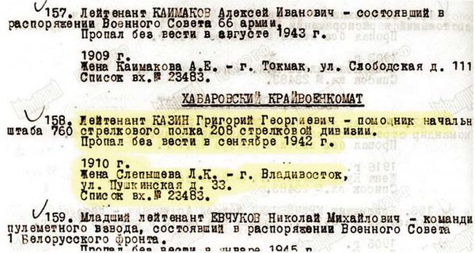
Для того чтобы выяснить имена найденных 11 человек, поисковикам пришлось провести большую и кропотливую работу. У большинства погибших не сохранились документы и «смертные» медальоны.

Была только одна зацепка
– Рядом с останками мы нашли печать 760-го стрелкового полка 208-й стрелковой дивизии, – рассказал нам командир отряда «Курган» Алексей Медведев.
В военном архиве поисковикам удалось выяснить состав полка и имена погибших в этом районе. Так они узнали, что среди павших героев был Григорий Георгиевич Казин. Пробив его по базе архивных данных сайта ОБД «Мемориал», поисковики установили, что служил Григорий Казин в звании лейтенанта помощником начальника штаба 760-го стрелкового полка 208-й стрелковой дивизии. В 1942-м он пропал без вести под Сталинградом.
Также удалось выяснить, что Григорий Георгиевич был женат, а супруга его, Слепышева Л.К., жила во время войны во Владивостоке на улице Пушкинской, в доме 33. Это была вся информация, которой мы располагали на момент поисков. Негусто. Мы даже не были уверены, что Григорий Казин жил во Владивостоке. Ведь призывался он на фронт Хабаровским военкоматом.
Мы опубликовали эту информацию и стали ждать, что кто-то из его родственников или знакомых все же откликнется.

Поиски привели в Хабаровск
Как правило, если в городе остались родственники человека, которого разыскивают через главную городскую газету, то они сразу отзываются на публикацию. В этот раз не было ни одного звонка – ни от родных, ни от знакомых.
Тогда мы решили попробовать поискать в Хабаровске, откуда призывали лейтенанта Казина. Просто разослали всем жителям этого города с фамилией Казин через соцсети сообщение о том, что есть вероятность, что найден их родственник.
Кто-то просто отмахнулся, кто-то не ответил, кто-то написал короткое «нет». И лишь двое задумались, но не смогли ответить точно, имеют ли родственные отношения с Григорием Казиным.
Житель Хабаровска Михаил Казин был одним из тех, кто сказал, что попытается выяснить, является ли Григорий Георгиевич его родственником.
Еще одна хабаровчанка, Лидия Казина, сообщила, что деда ее мужа Юрия Казина по отцу звали именно Григорий, что жил он во Владивостоке и преподавал в каком-то учебном заведении. Отчества дедушки внук не помнит. Дело в том, что отец Юрия, который мог бы подсказать это, уже умер, впрочем, и до его смерти они с сыном почти не общались – так получилось, что воспитывала Юрия одна мама.
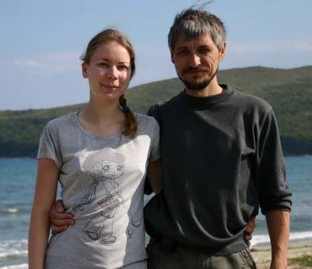
Лидия и Юрий Казины. Фото из личного архива Юрия Казина
– Муж сказал, что хотел бы побольше узнать о деде, но даже не предполагает, где может получить эту информацию, – рассказала нам Лидия Казина.

Адрес стал зацепкой
Мы уже готовы были отправить запросы во все учебные заведения, которые существовали во Владивостоке до войны. Но тут дала надежду следующая зацепка – адрес, по которому была прописана жена Григория Казина, Слепышева Л.К. (как мы потом выяснили, Любовь Кузьминична).
В здании на Пушкинской, 33 прежде располагался Горный институт ДВГТУ (горный факультет бывшего ДВПИ – Дальневосточного политехнического института). Сейчас он входит в состав ДВФУ. Сотрудники архива университета пообещали помочь, но предупредили, что найти данные о сотруднике, который работал у них до войны, дело не одного дня.
Руководитель Политехнического музея ДВФУ Сергей Ткачев предположил, что, вероятнее всего, жена героя Сталинградской битвы Григория Казина Слепышева была просто прописана по зданию института, а жила в другом месте. Но получить такую прописку могли только сотрудники вуза. Возможно, Любовь Кузьминична тоже работала в горном институте.
Пазлы потихоньку стали складываться в единую картину. Существовала большая вероятность того, что Юрий Казин из Хабаровска, дед которого преподавал в одном из вузов Владивостока, и есть внук нашего героя.

Помогла бабушкина фамилия
– Это мой дед, – без тени сомнений заявил нам Юрий, когда услышал фамилию жены Григория Георгиевича Казина. И пояснил, что из всей скудной информации об отцовской родне в его памяти отчетливо сохранился тот факт, что бабушка была Слепышевой.
– Я очень рад, что спустя столько лет смог получить весточку от своего дедушки, – искренне признался внук лейтенанта Казина. – Я горжусь им! Горжусь, что он оборонял Сталинград!
А еще Юрий Казин сообщил нам, что вспомнил: его дед ушел на фронт в 1941-м, и его имя выбито на мемориальной доске Дальневосточного политехнического института.
Действительно, мы разыскали надпись «Казин Г.Г.» на стеле мемориального комплекса «Политехникам, героически павшим в боях за Родину», что расположен на улице Пушкинской, рядом с бывшим главным корпусом ДВПИ-ДВГТУ. Получается, что все годы, прошедшие после Великой Отечественной, Владивосток хранил память о лейтенанте Казине, не вернувшемся с войны!
Но больше Григорий Казин не пропавший без вести солдат Великой Отечественной. Теперь мы знаем, что он герой Сталинградской битвы. Что он пал смертью храбрых. И спустя 76 лет обретет наконец покой в земле, за которую была пролита его кровь.
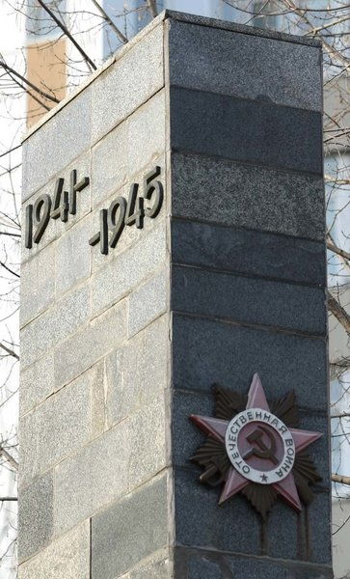
Напомним, что перезахоронение останков бойцов 760-го стрелкового полка 208-й стрелковой дивизии состоится 7 мая 2018 года на воинском захоронении в поселке Привольном Светлоярского района Волгоградской области.
– Я постараюсь побывать на захоронении деда, – сказал нам Юрий Казин.

И гордость, и радость, и скорбь
Общаясь в процессе наших поисков с Юрием Казиным, мы чувствовали, что не только он сам, но и вся его семья с трудом сдерживает волнение: еще бы – вдруг получить известие, что родной человек нашелся спустя столько лет... И совсем уж полной неожиданностью для нас стало то, что хабаровчанин Михаил Казин, который одним из первых откликнулся на наше сообщение, оказался сыном Юрия Казина и правнуком Григория Георгиевича.
– Я в замешательстве. Я испытываю и гордость, и радость, и скорбь. Задеты неведомые струны внутри меня. Непередаваемые ощущения, – поделился с нами своими чувствами Михаил. – Я благодарен, что до сих пор ищут и находят останки погибших в той ужасной войне. Мой прадед – герой. Он сражался за Родину и погиб, защищая ее от захватчиков. Спасибо людям, которые занимаются поиском незахороненных воинов. И спасибо газете «Владивосток», что сообщила нам о том, что прадеда нашли...
P.S. Газета «Владивосток» не останавливает поисков сведений о нашем героическом земляке. Возможно, кто-то из наших читателей учился у преподавателя политехнического института Григория Георгиевича Казина. Может, кто-то был знаком с ним или его женой Слепышевой Любовью Кузьминичной. А может, у вас есть общие фотографии довоенного периода. Мы будем рады любой информации. Давайте вместе гордиться своими земляками.

Газета Владивосток

